Presseinformation

Industrietaugliche Wärmebildkamera

Fluke Process Instruments präsentiert eine neue Serie von Wärmebildkameras mit integrierter Fotokamera: ThermoView TV40. Die Systeme zur festen Montage ermöglichen die kontinuierliche Temperaturüberwachung im Bereich von -10 °C bis 1200 °C. Sie erfüllen höchste Ansprüche an Geräte für die industrielle Automatisierung und unterstützen die Bildübertragung über GigE. Zum Funktionsspektrum gehören unter anderem automatische Alarme sowie Wärmebildanalyse und -archivierung. Aufnahmen mehrerer Kameras lassen sich für Anzeige und Analyse kombinieren. Verschiedene Objektive, einschließlich Weitwinkelobjektiven, sind zum Austausch vor Ort verfügbar. Die Wärmebildsysteme überwachen Prozesse wie Warmumformung, Bremsentests und Formdrücken sowie verschiedenste Anlagen, beispielsweise Kalköfen, Müllverbrennungsanlagen und Kessel. Die Bildraten liegen bei 9 bzw. 60 fps. Die Serie umfasst derzeit zwei Modelle mit Auflösungen von 320 x 240 Pixel und 640 x 480 Pixel. Weitere Modelle werden folgen. Die Geräte und ihr motorisierter Fokus lassen sich per Internet einstellen und steuern. Wärmebilder und Fotos können überlagert angezeigt werden. Das erleichtert zum Beispiel die Ausrichtung der Kamera. Nutzer können die Emissionsgrade und Alarmbedingungen für verschiedene Messfelder individuell festlegen. Die Standardausführung der ThermoView TV40 enthält ein fest eingebautes Objektiv und kommt daher ohne externe bewegliche Teile aus. Sie hat ein Aluminiumgehäuse mit Schutzart IP67 und verträgt Umgebungstemperaturen bis 50 °C, mit einem zusätzlichen Kühlgehäuse sogar bis zu 200 °C.

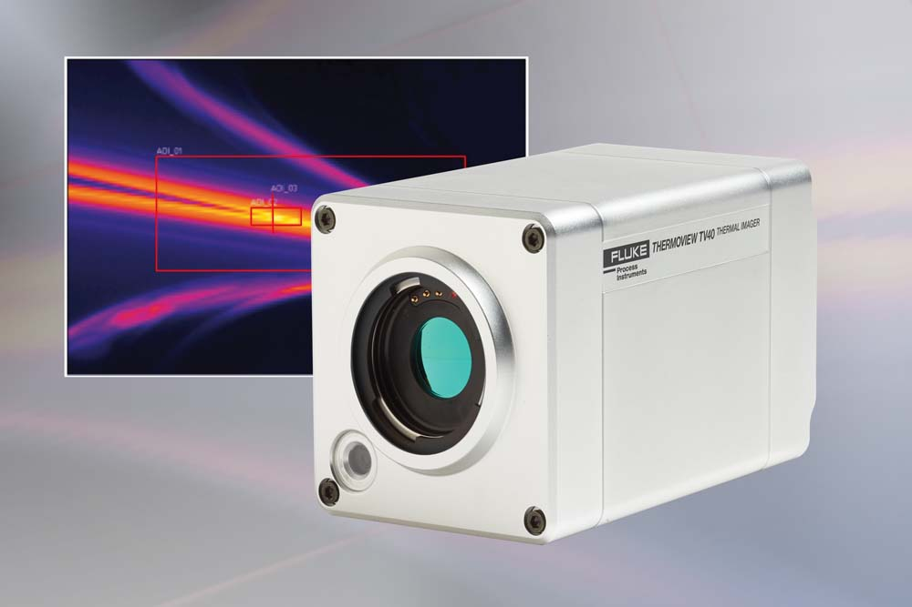
Bild: Die kombinierte Foto- und Wärmebildkamera ermöglicht die kontinuierliche Prozessüberwachung und automatische Alarme bei Überhitzung oder definierten Unregelmäßigkeiten

Bilder: | thermoview_tv40_2000px.jpg | Zeichen: | 1584
Dateiname: | 201805033_pm_thermoview_tv40_de | Datum: | 21.06.2018
Über Fluke Process Instruments
Fluke Process Instruments entwickelt, fertigt und vertreibt ein umfassendes Programm an Infrarot-Messsystemen und Temperaturüberwachungslösungen für industrielle Anwendungen, Instandhaltung und Qualitätskontrolle. Die Produkte, die weltweit unter den Marken Raytek, Ircon und Datapaq vertrieben werden, stehen für über 125 Jahre Technologieführerschaft im Bereich der Temperaturmessung.
Über Fluke
Die 1948 gegründete Aktiengesellschaft Fluke mit Sitz in Everett (Washington), USA, ist der internationale Marktführer im Bereich kompakter elektronischer Test- und Messgeräte. Anwender sind technisches Fachpersonal, Ingenieure, Elektriker und Messtechniker, die industrielle, elektrische und elektronische Anlagen und Kalibrierprozesse einrichten, testen und bedienen.

Kontakt:  Fluke Process Instruments GmbH  Stephan Wilke  Blankenburger Straße 135  13127 Berlin |  | gii die Presse-Agentur GmbH  Immanuelkirchstraße 12  10405 Berlin  Tel.: 0 30 / 53 89 65 -0  Fax: 0 30 / 53 89 65 -29  E-Mail: info@gii.de  Internet: www.gii.de
Tel.: 0 30 / 47 80 08 - 0
Fax: 0 30 / 4 71 02 51
E-Mail: marcom2.emea@flukeprocessinstruments.de
Internet: www.flukeprocessinstruments.de

